Curriculum Vitae
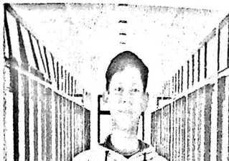
(■
Daud Giang Patabang, lahir di Dilli pada
i
itanggal 16 Juni 1998, anak pertama dari pasangan
Sulsen Patabang ( Ayah ) dan Paulina Limun
pBenggo ( Ibu ). Penulis memiliki satu saudara
■ w?ai|
k/ J ) l 1 s.kandung, yakni Dana Inggriani Patabang. Pada
£ ia t*l H
saat
w

I t .. | (C ^ini orang tua dan saudara bertempat tinggal di
_{H}k.'. O
i ■*?' Dusun Campao Desa Muktitama, kecamatan
Baebunta Selatan, kabupaten Luwu Utara.
Adapun jenjang pendidikan yang ditempuh oleh penulis adalah sebagai berikut:
- Tahun 2003 masuk TK. Terpadu dan sekarang ( TK.Tunas Harapan Desa
Muktitama), tamat 2004.
- Tahun 2004 masuk SDN 049 Lara IV yang sekarang ( SDN 054 Lara IV )
dan tamat pada tahun 2010
- Tahun 2010 masuk SMP Negeri 2 Baebunta yang sekarang ( SMP I Baebunta
Selatan) dan tamat Tahun 2013
- Tahun 2013 masuk SMA Negeri 2 Baebunta yang sekarang ( SMAN 7 Luwu
Utara ) dan tamat 2016
- Tahun 2016 Melanjutkan pendidikan di Sekolah Tinggi Agama Kristen
Negeri ( STAKN ) Toraja yang sekarang ( Institut Agama Kristen Negeri
(IAKN) Toraja).

